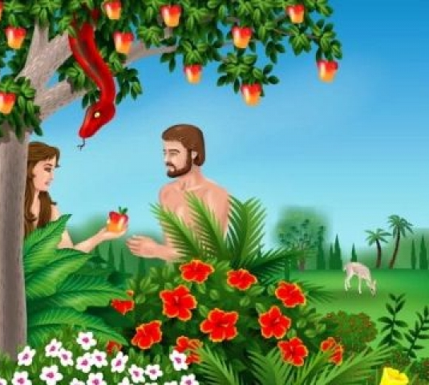
Dorysuj resztę rysunku.
Ależ Ty masz wyobraźnię!

